МИНИСТЕРСТВО ОБРАЗОВАНИЯ И НАУКИ РОССИЙСКОЙ ФЕДЕРАЦИИ

Федеральное государственное бюджетное образовательное учреждение высшего образования

«РОССИЙСКИЙ БИОТЕХНОЛОГИЧЕСКИЙ УНИВЕРСИТЕТ (РОСБИОТЕХ)»

Институт промышленной инженерии, информационных технологий и мехатроники

Кафедра «Информатика и вычислительная техника пищевых производств»

Направление:

**ЛАБОРАТОРНАЯ РАБОТА № 13-15**

*на тему:*

«РАСПОЗНАВАНИЕ ИЗОБРАЖЕНИЙ С ПОМОЩЬЮ

СВЕРТОЧНЫХ НЕЙРОННЫХ СЕТЕЙ»

Вариант № 7

|  |  |  |
| --- | --- | --- |
| Выполнил: |  | Студент 4 курса, гр. 21-ИУ-3  Морозова М.П. |
| Проверил: |  | Ящун Т.В. |

**Цель работы:** развить и закрепить навыки проектирования сверточных нейронных сетей прямого распространения в пакете Keras для решения задач распознавания графических образов.

**ЗАДАНИЕ 1.** РАСПОЗНАВАНИЕ ПРОСТЫХ ГЕОМЕТРИЧЕСКИХ ФИГУР С ПОМОЩЬЮ СВЕРТОЧНОЙ НЕЙРОСЕТИ

Сравнительная таблица показателей качества работы нейронной сети



**Выводы**: количество числа эпох ярко сказывается на времени обучения и на качество работы нейронной сети – чем больше эпох, тем больше точность и качество. Число фильтров и размер ядра фильтра не оказали значительного влияния, однако, чем их больше, тем больше затрачивается времени на обработку.

**Ссылка на GoogleCollab:**

<https://colab.research.google.com/drive/1WlaYYqSIJ3V-Cuvdb0i4ocA4KZh0Zm4K?usp=sharing>

Графическое отображение потери на обучающей и валидационных выборках:

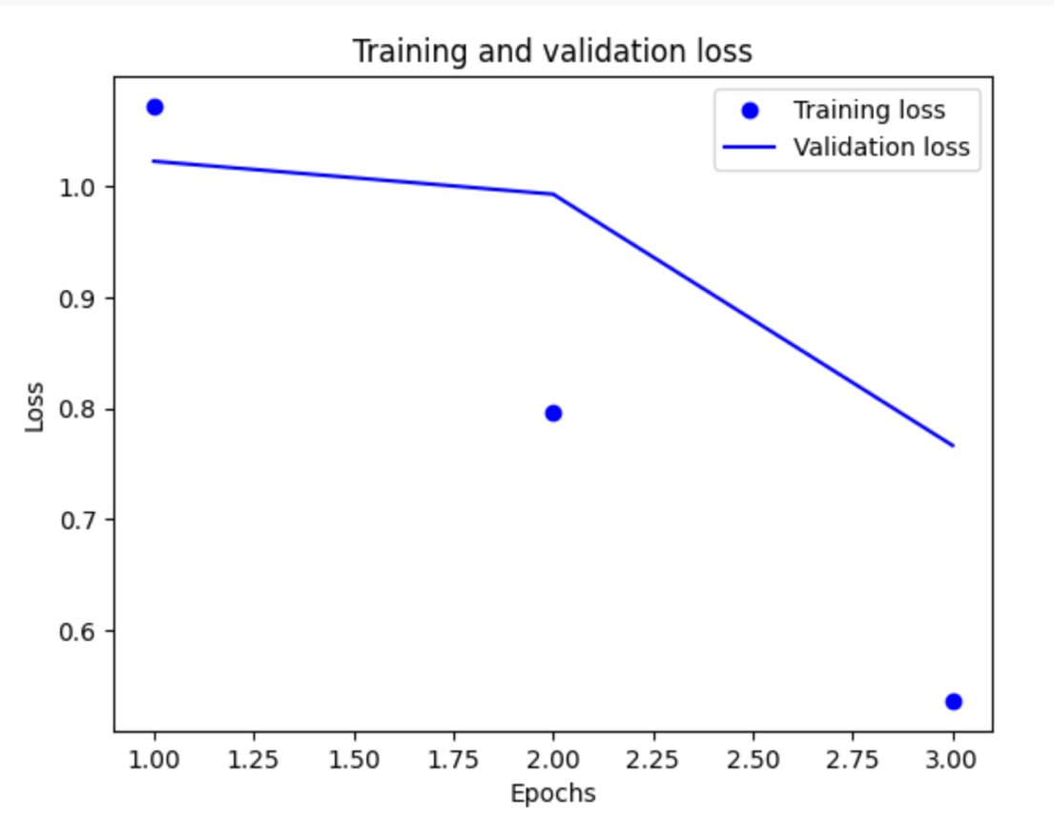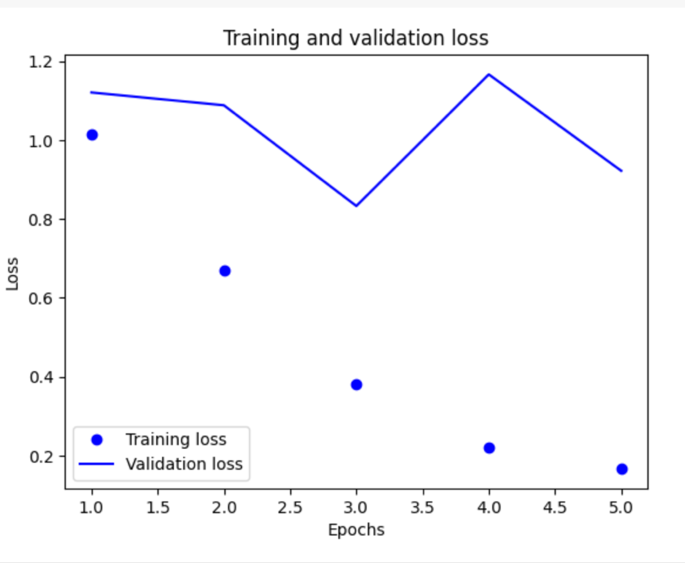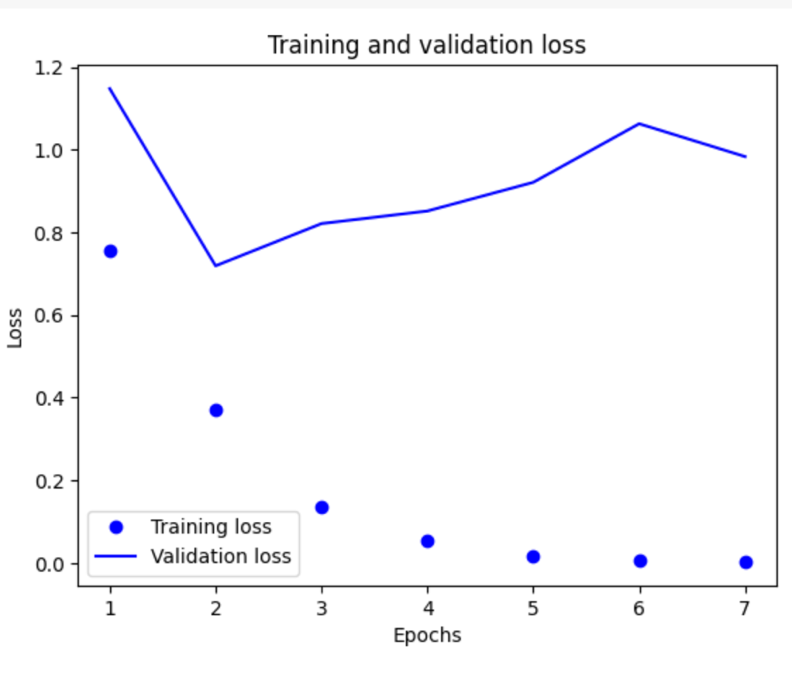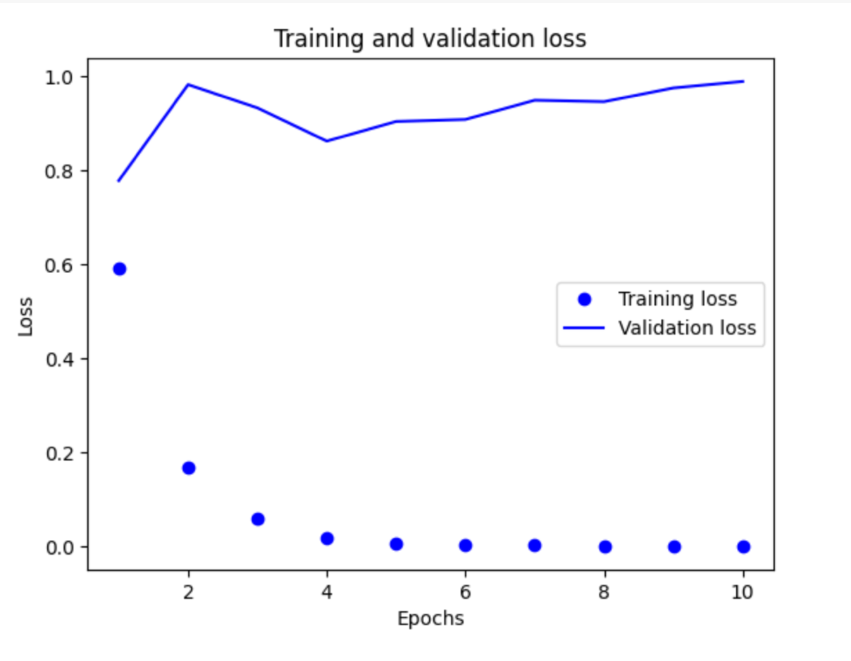

Контрольное отображение некоторого количества фигур 7-ого варианта: 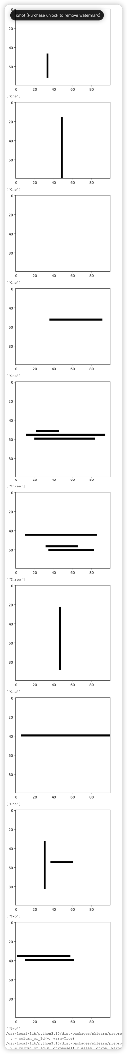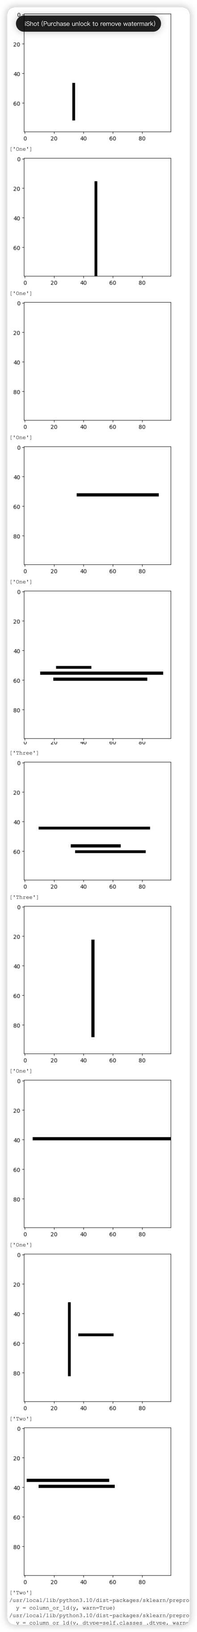

Распознавание некоторых изображений из тестовой выборки:

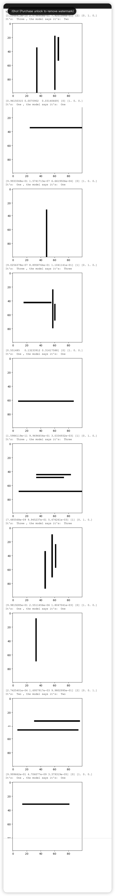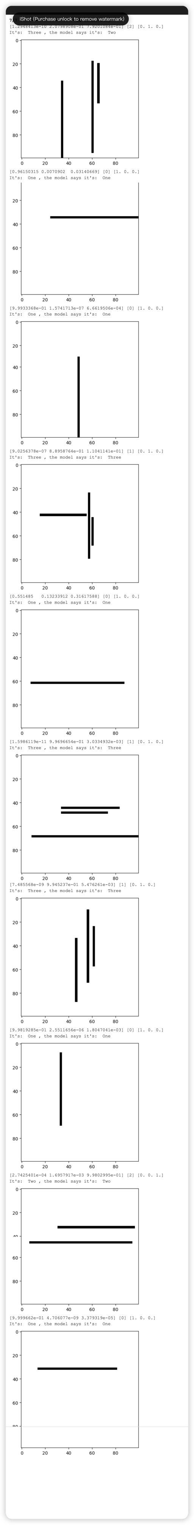

**Выводы**: лучше всего модель справляется с распознаванием одной линии на картинке, когда же на ней 2-3 линии возникает наибольшее количество ошибок. Несмотря на то, что в данном случае была выбрана модель с максимальной точностью, возникла одна ошибка из 10.

Для изображений в оттенках серого:

Сравнительная таблица показателей качества работы нейронной сети



**Выводы**: модель показала отличные результаты при работе с изображениями в оттенках серого, вне зависимости от числа эпох, числа фильтров и размера ядер.

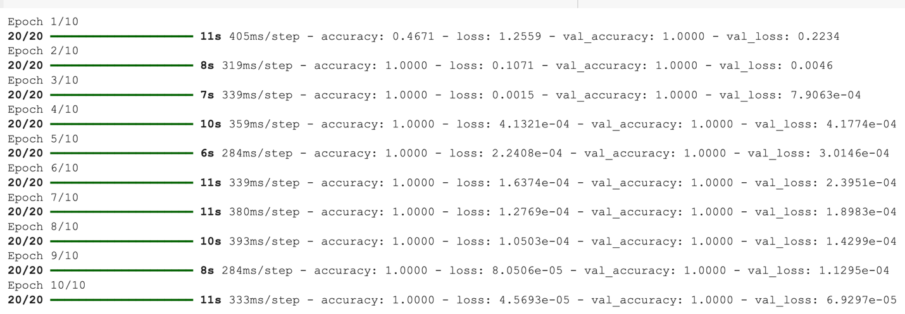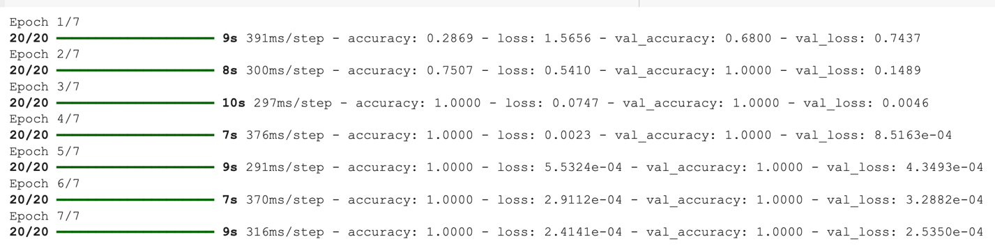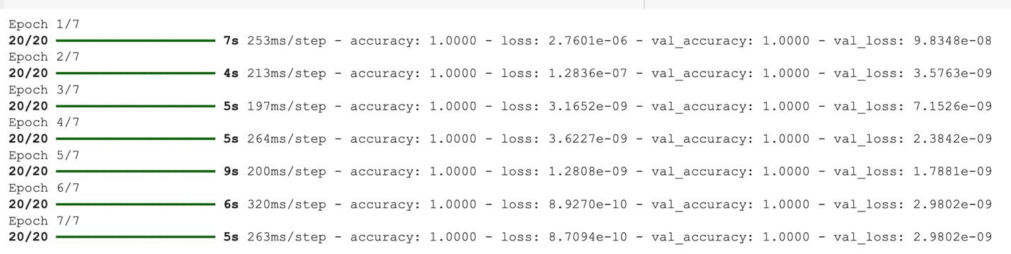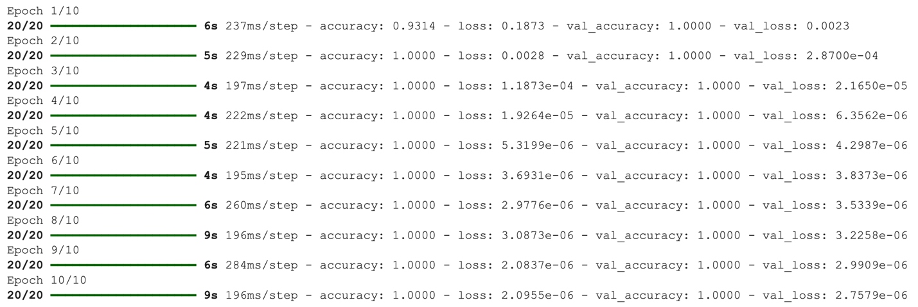

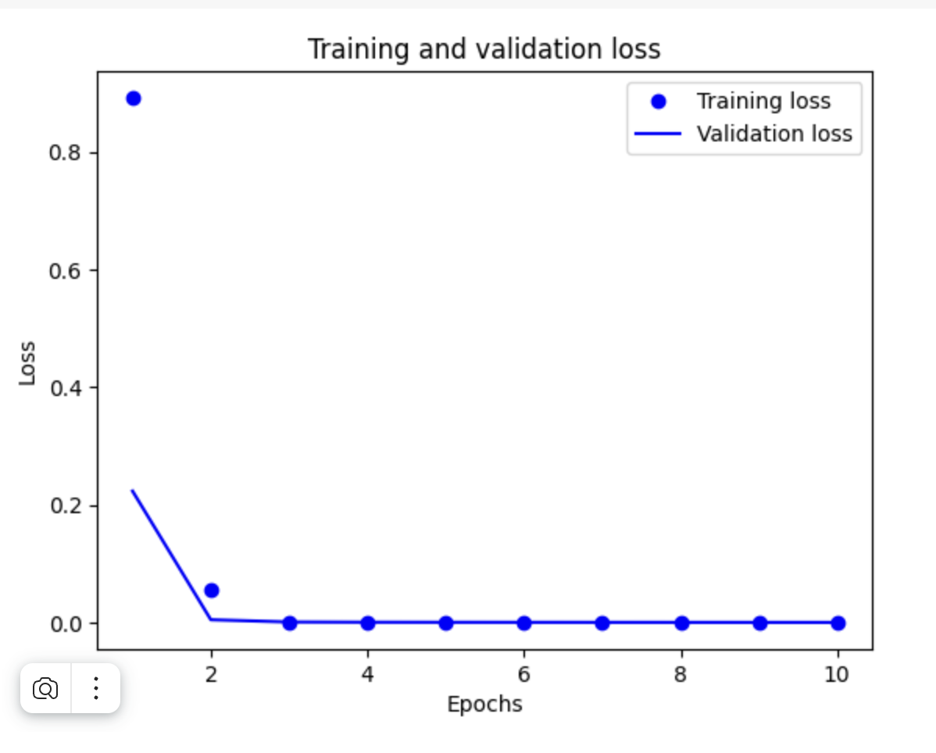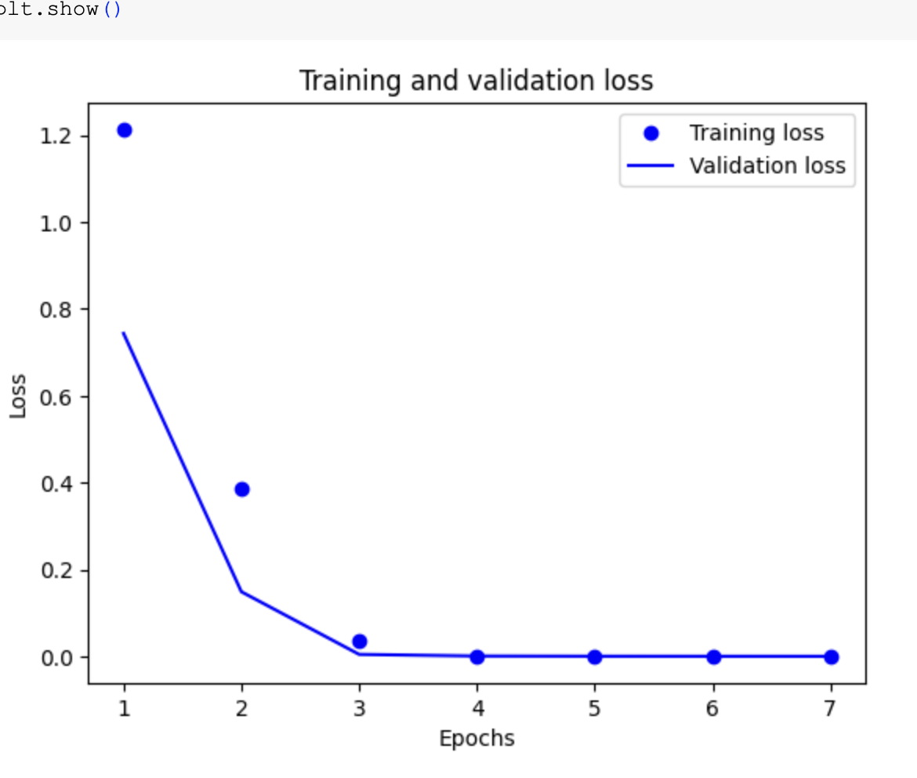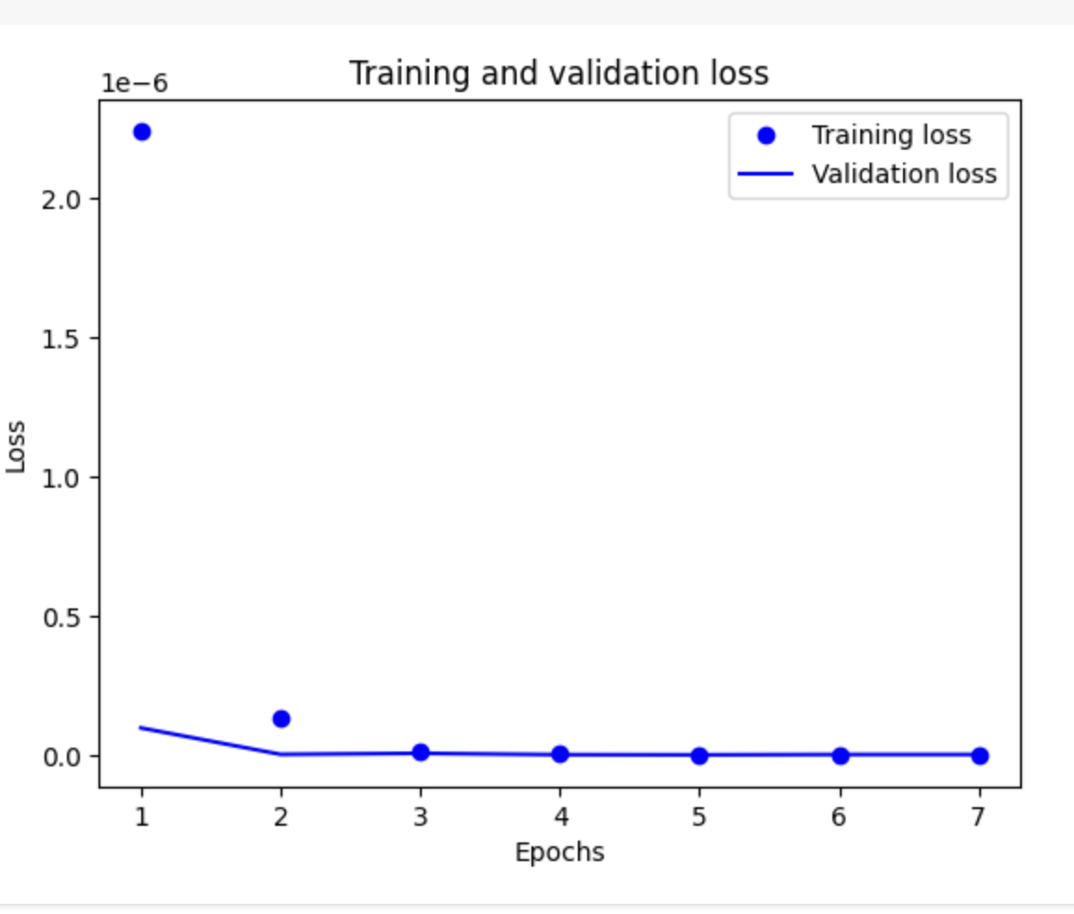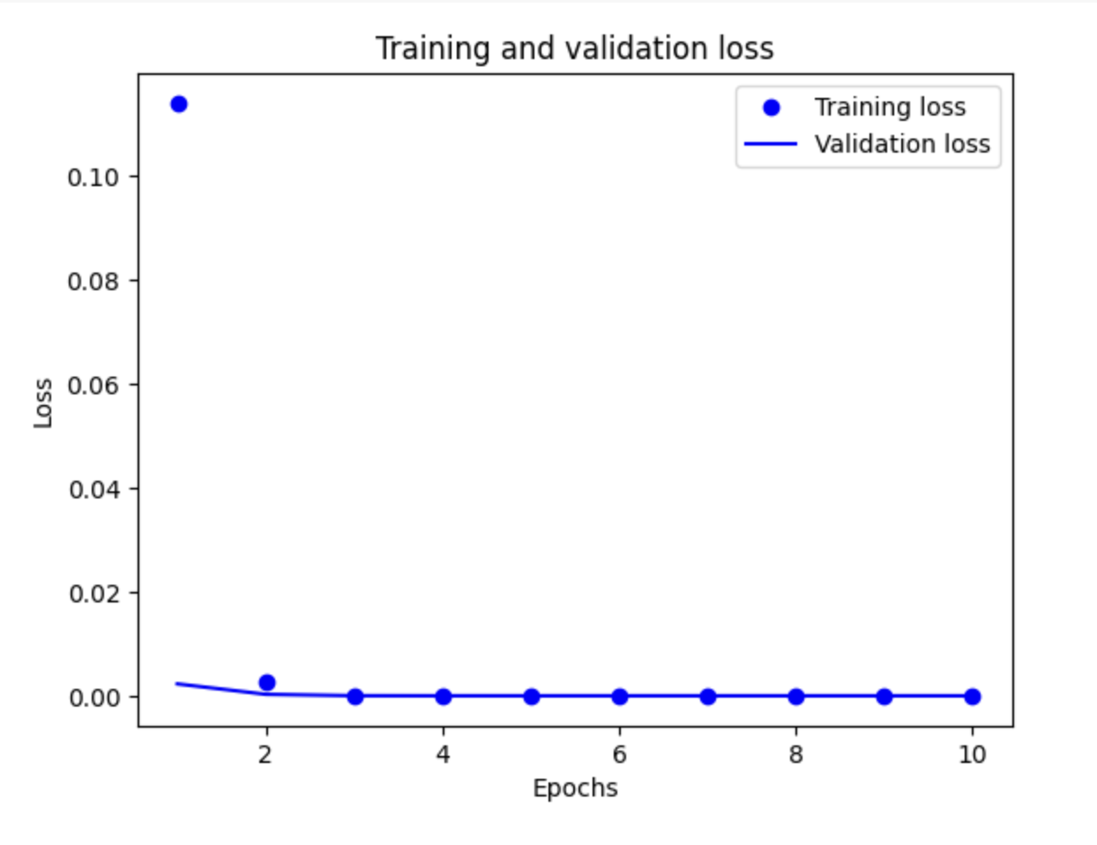

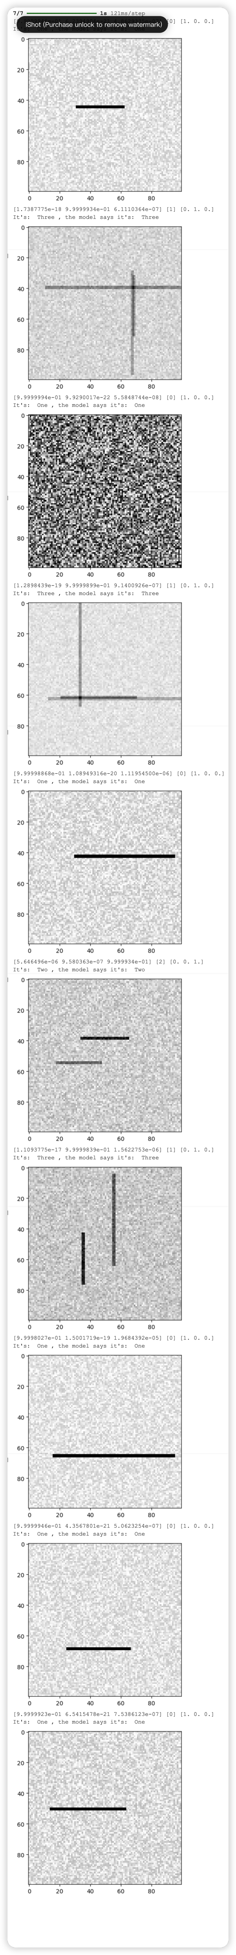

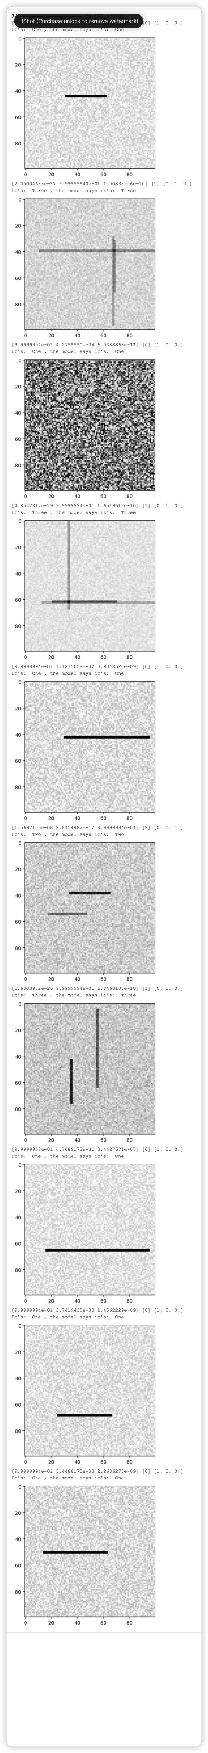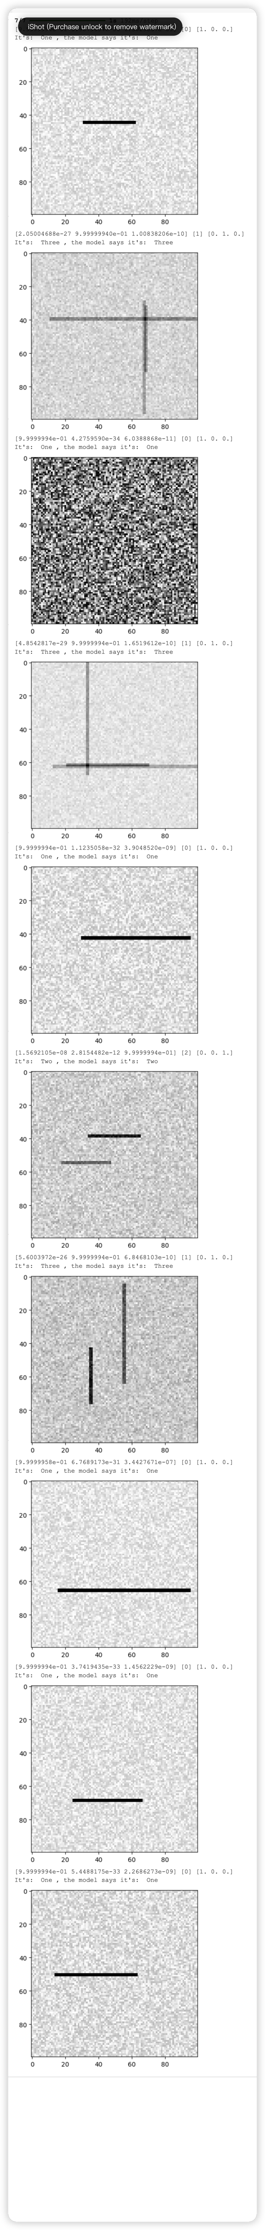

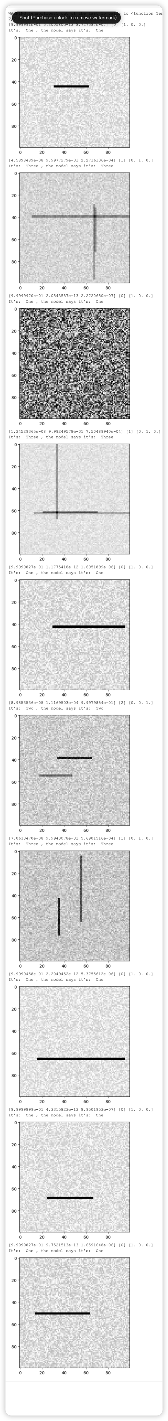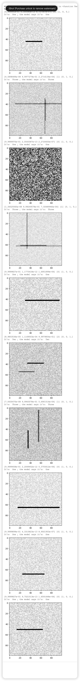

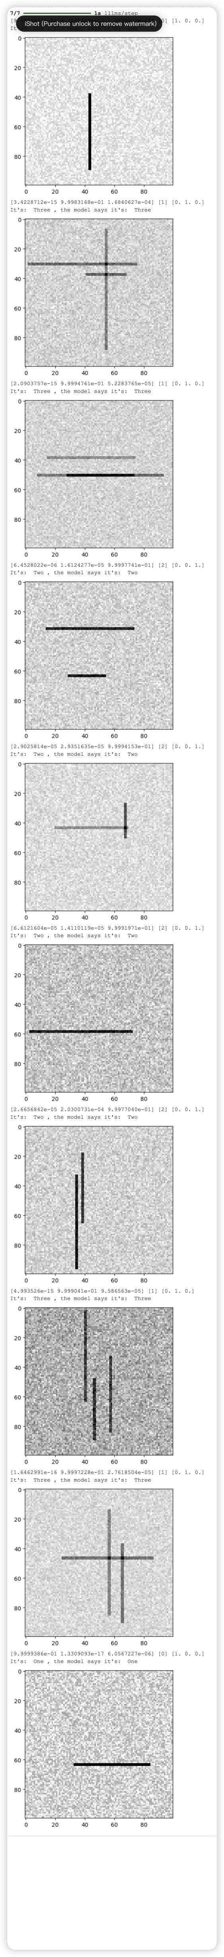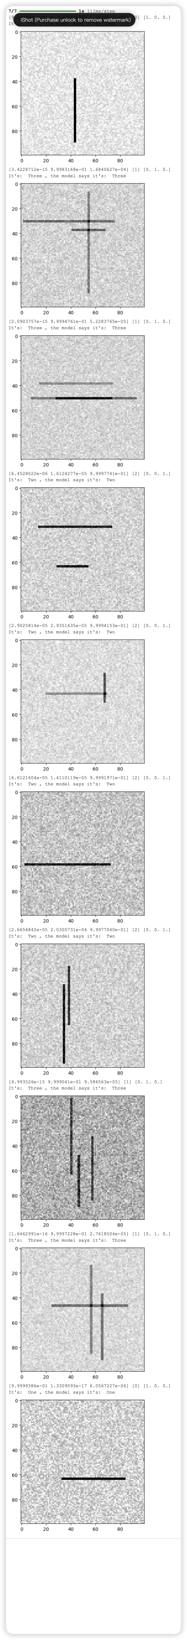

**ЗАДАНИЕ 2.** РАСПОЗНАВАНИЕ ОБЪЕКТОВ НА ФОТОГРАФИЯХ

Сравнительная таблица показателей качества работы нейронной сети



**Выводы**: качество работы нейронной сети повышается в прямой пропорциональности от числа эпох и объема выборки.

**Ссылка на GoogleCollab:** <https://colab.research.google.com/drive/1R0xuBxTZ-hhPSq5-hZeizUrL5AMdIdx1?usp=sharing>

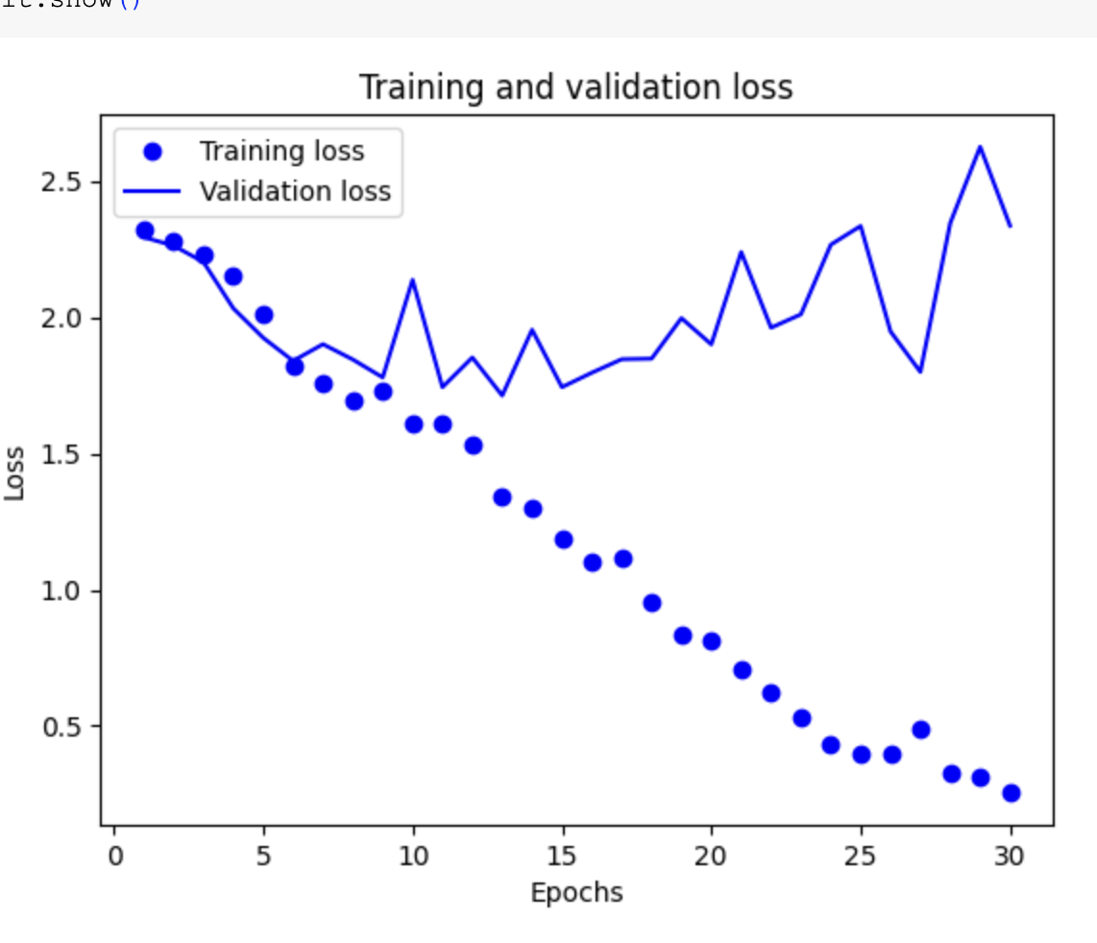

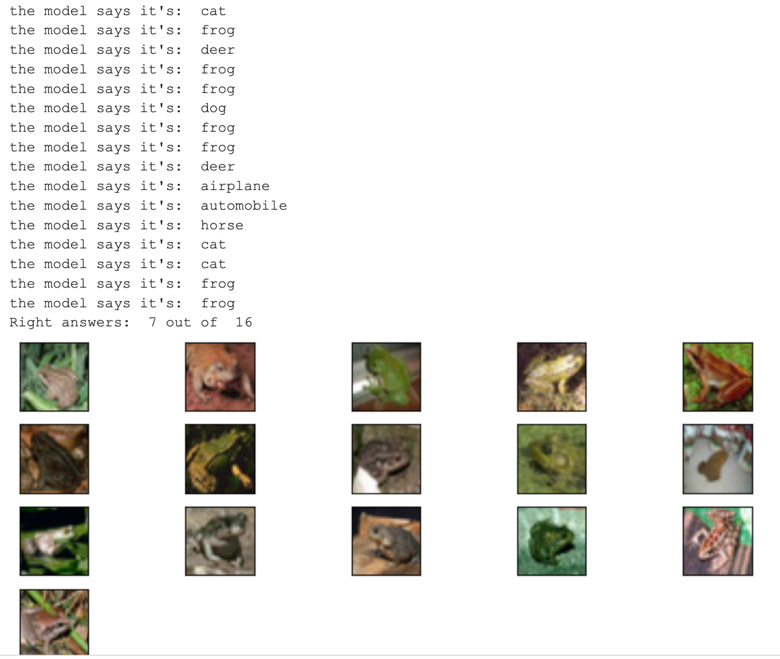

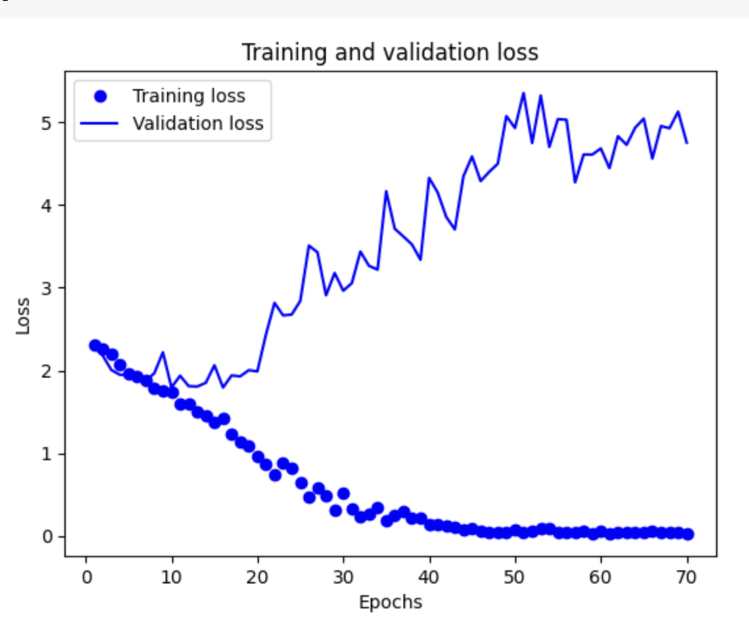

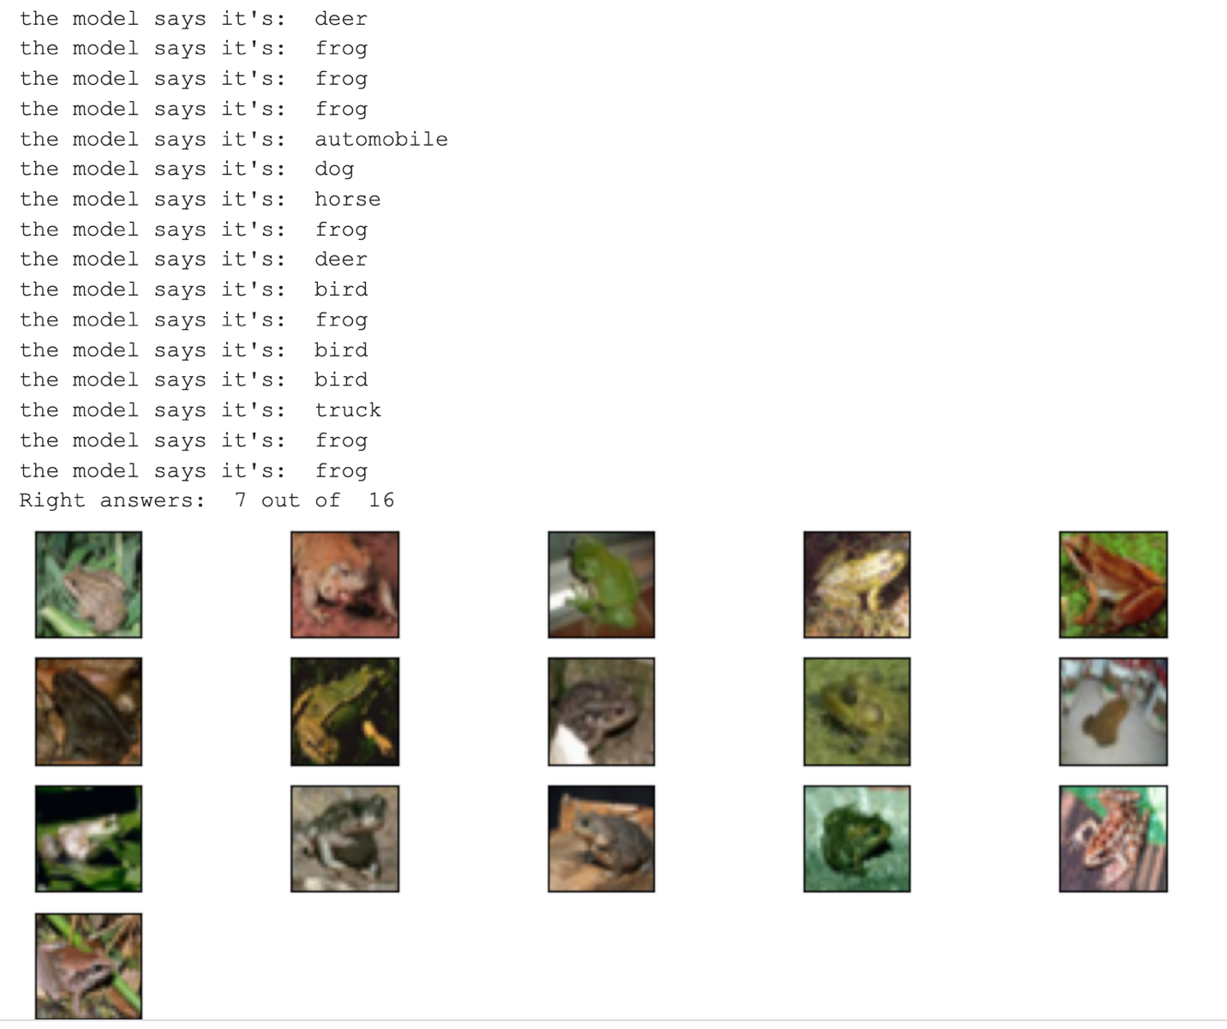

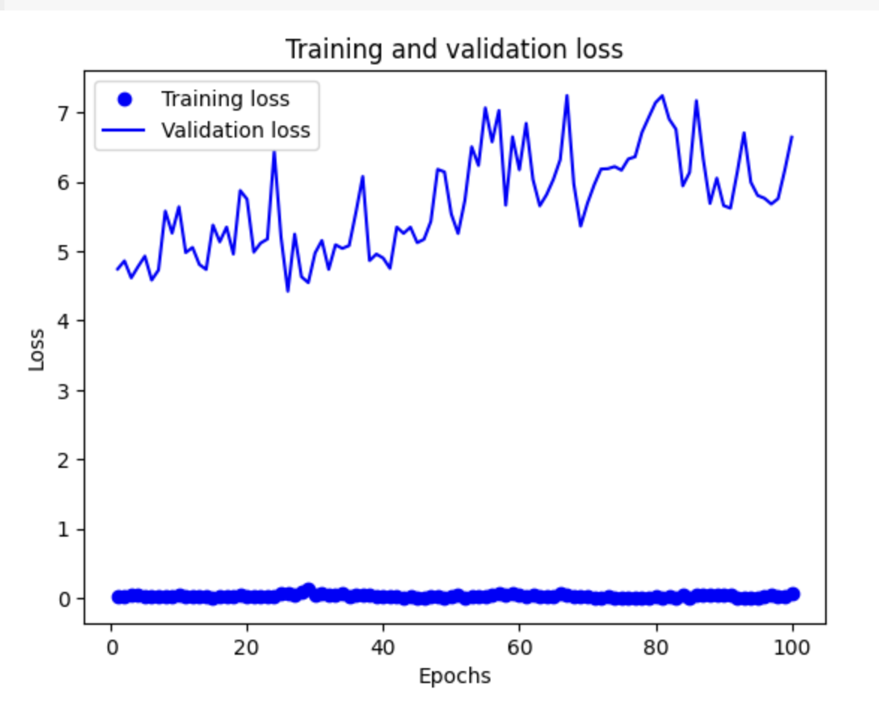

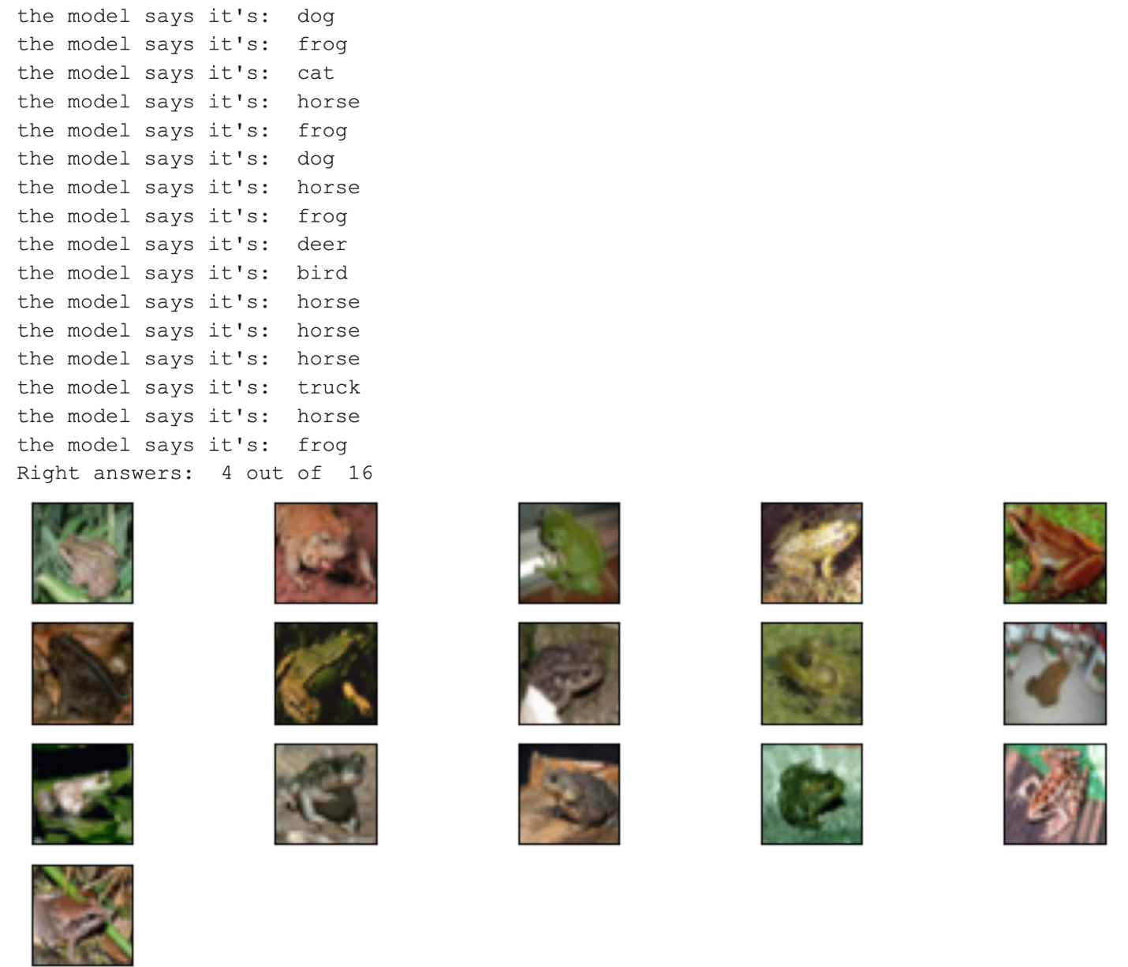

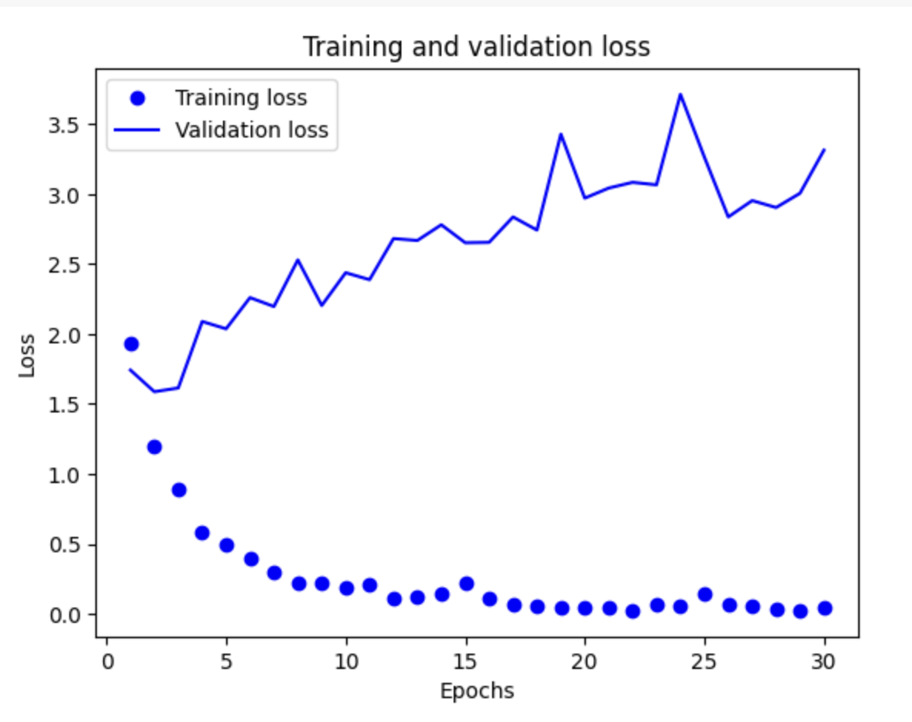

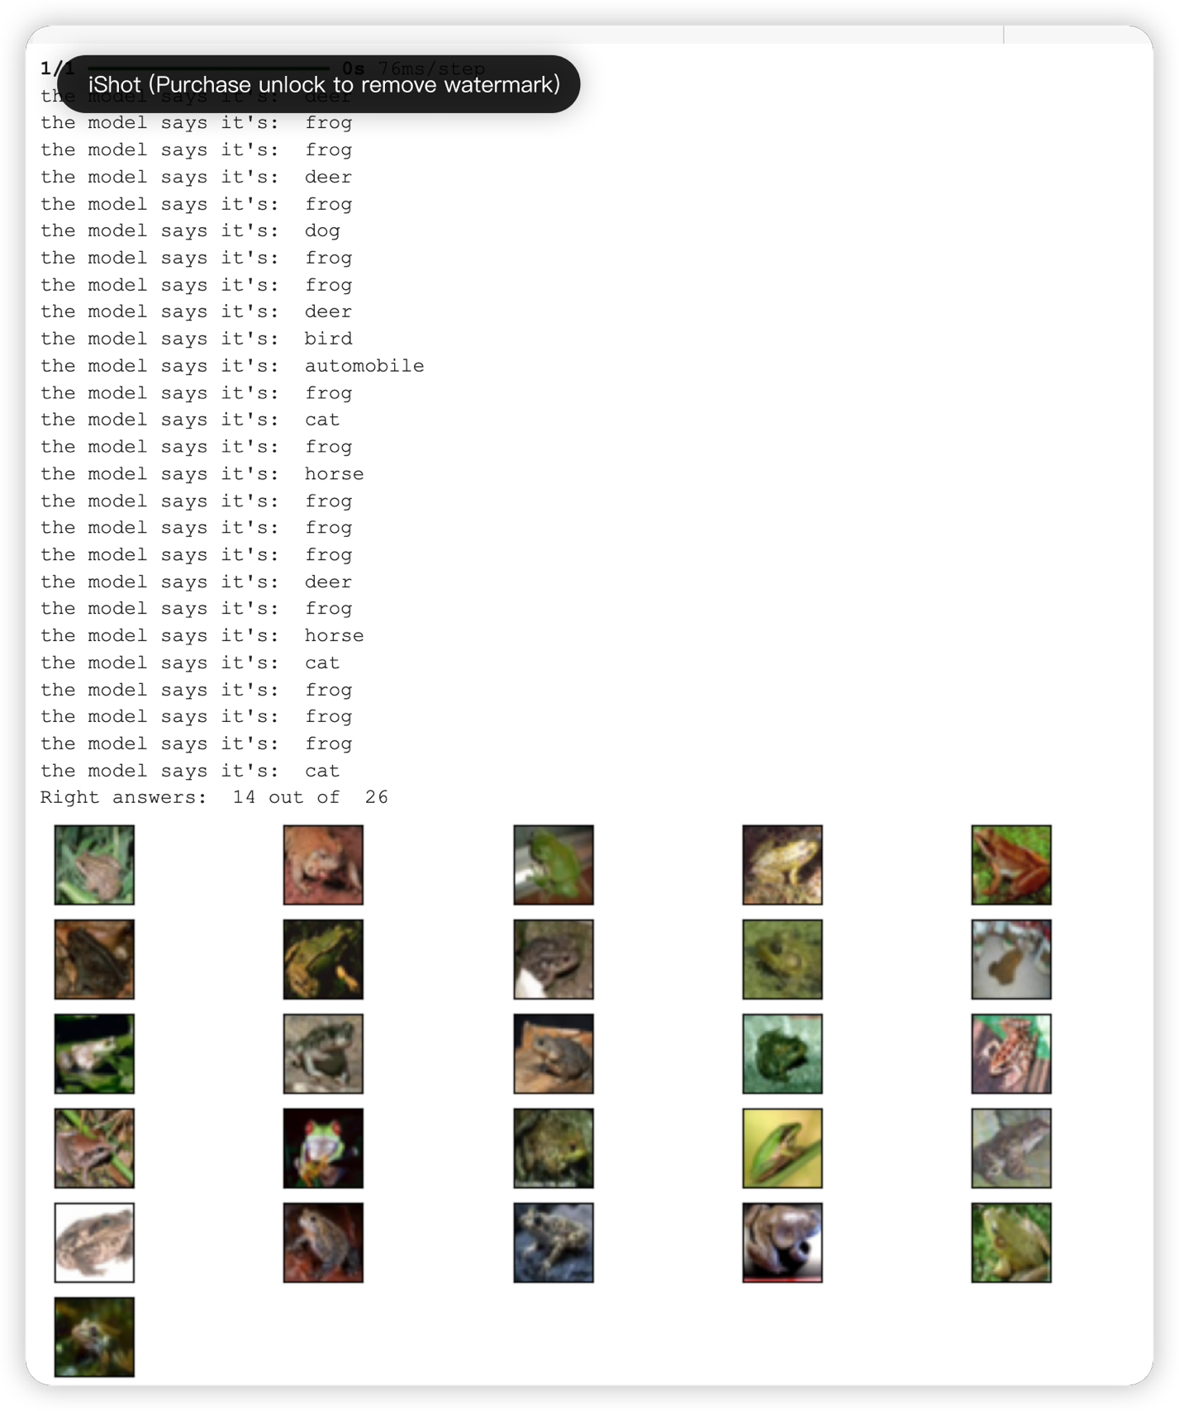

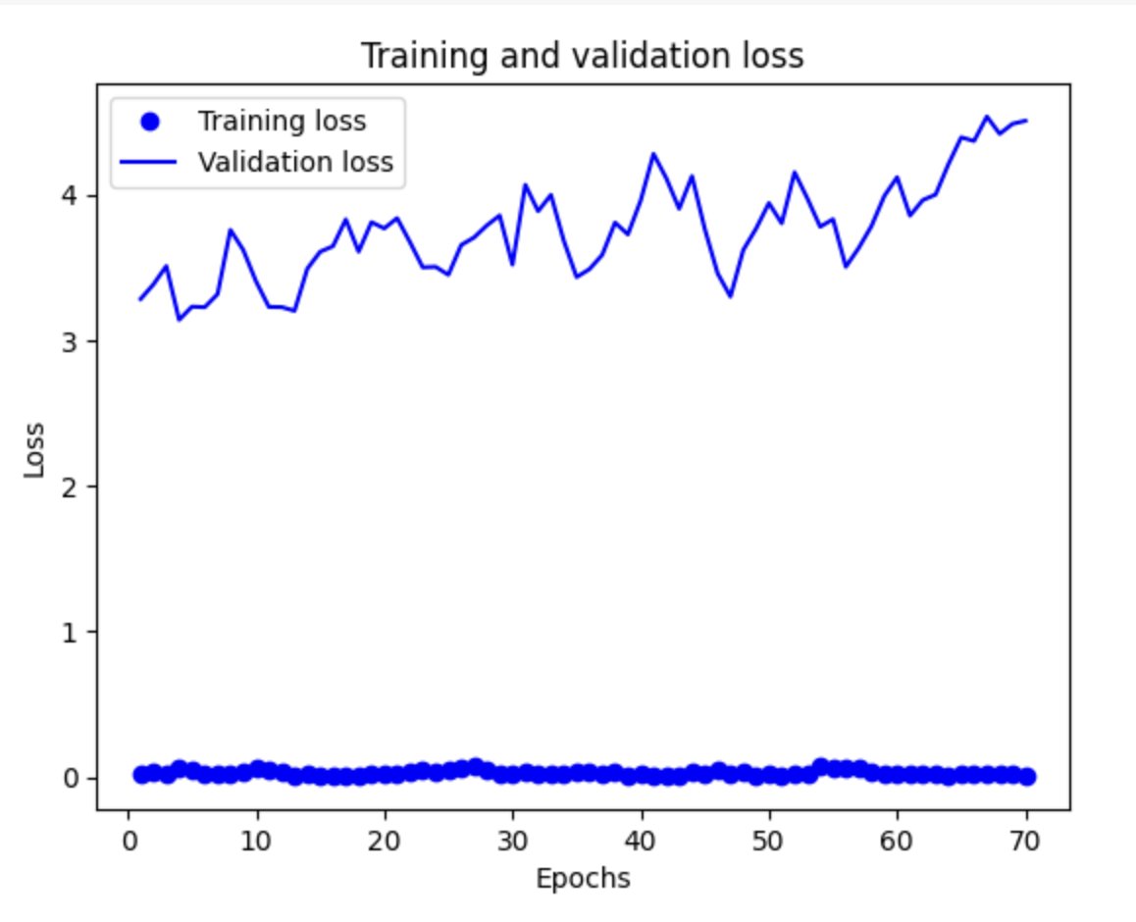

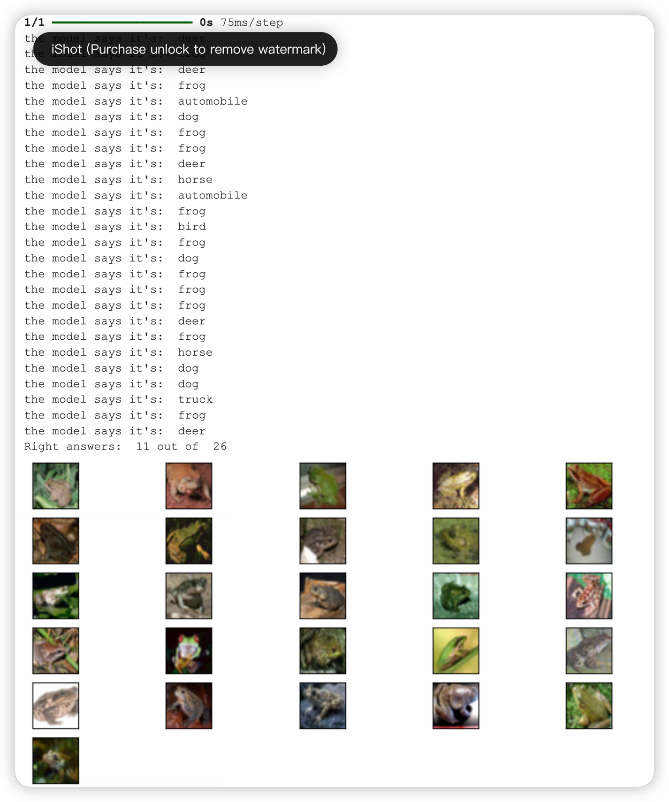

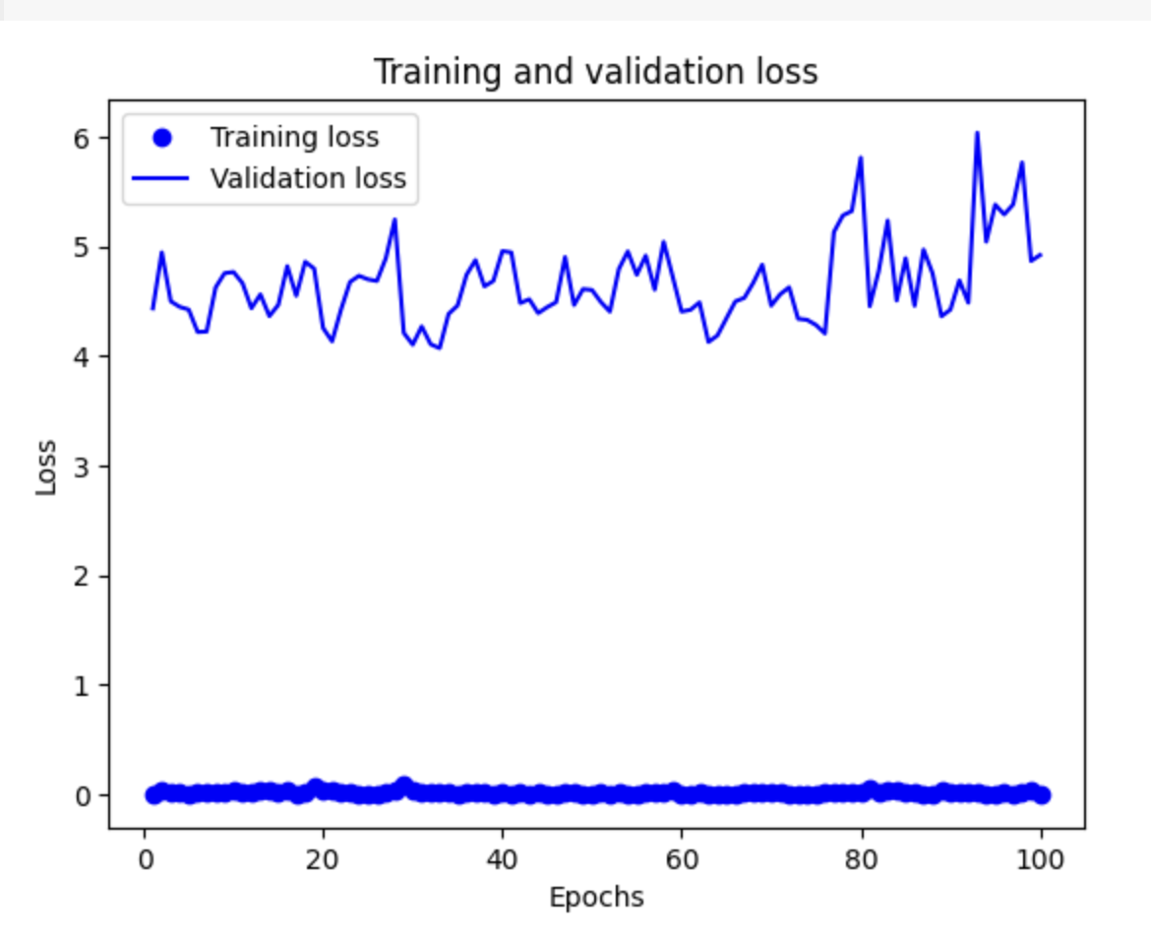

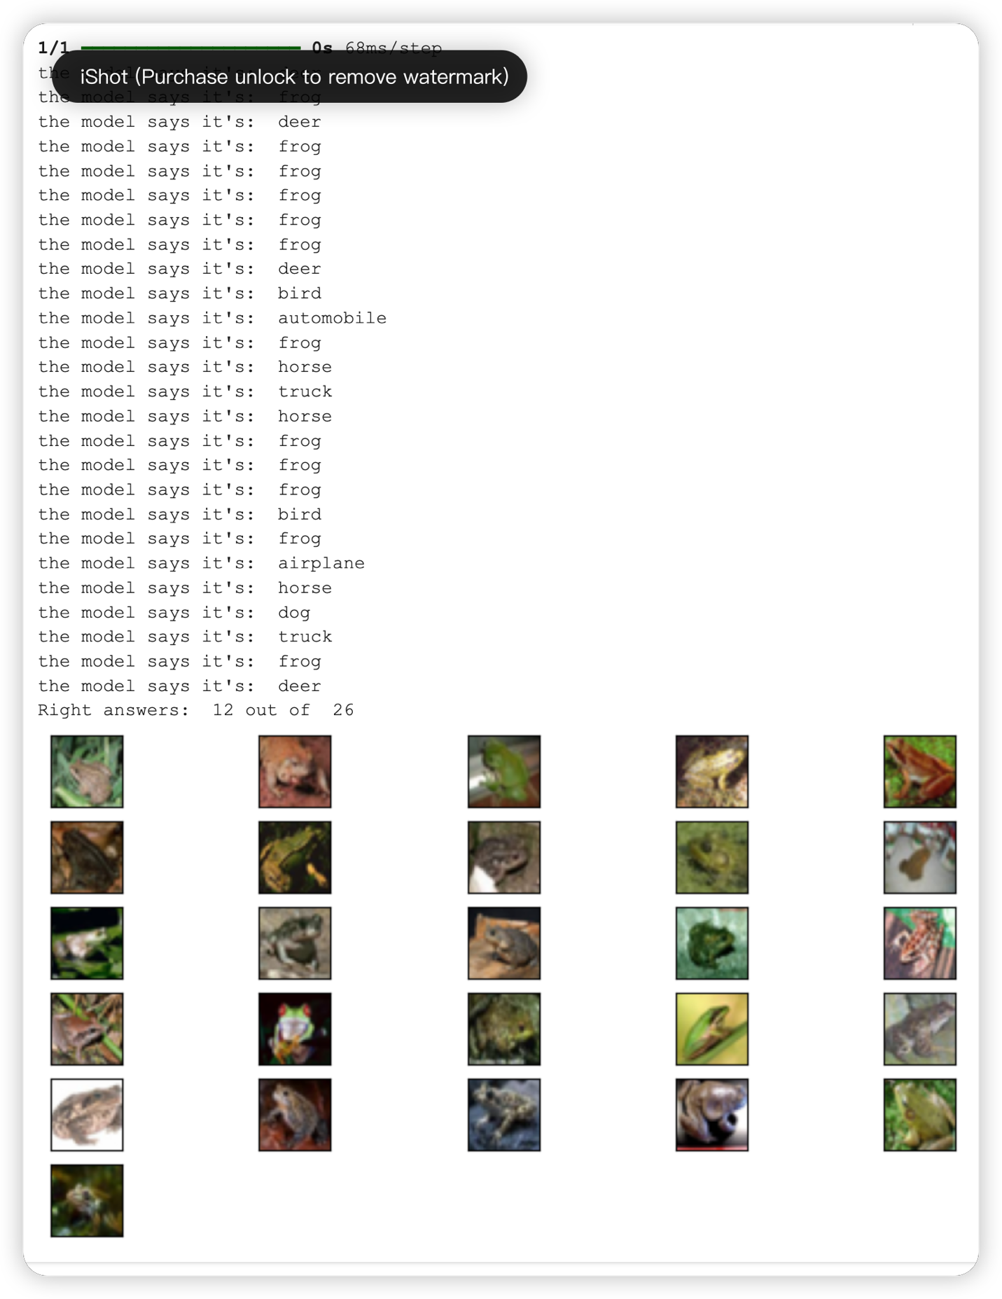

**ЗАДАНИЕ 3.** КЛАССИФИКАЦИЯ ИЗОБРАЖЕНИЙ С ПОМОЩЬЮ СВЕРТОЧНЫХ НЕЙРОННЫХ СЕТЕЙ

Сравнительная таблица показателей качества работы нейронной сети



**Выводы**: эксперимент с наибольшим количеством эпох и батчей оказался не самым оптимальным – время, затраченное на обучение, получилось максимальным, когда как качество и потери на валидационной выборке дали худший результат.

**Ссылка на GoogleCollab:**

